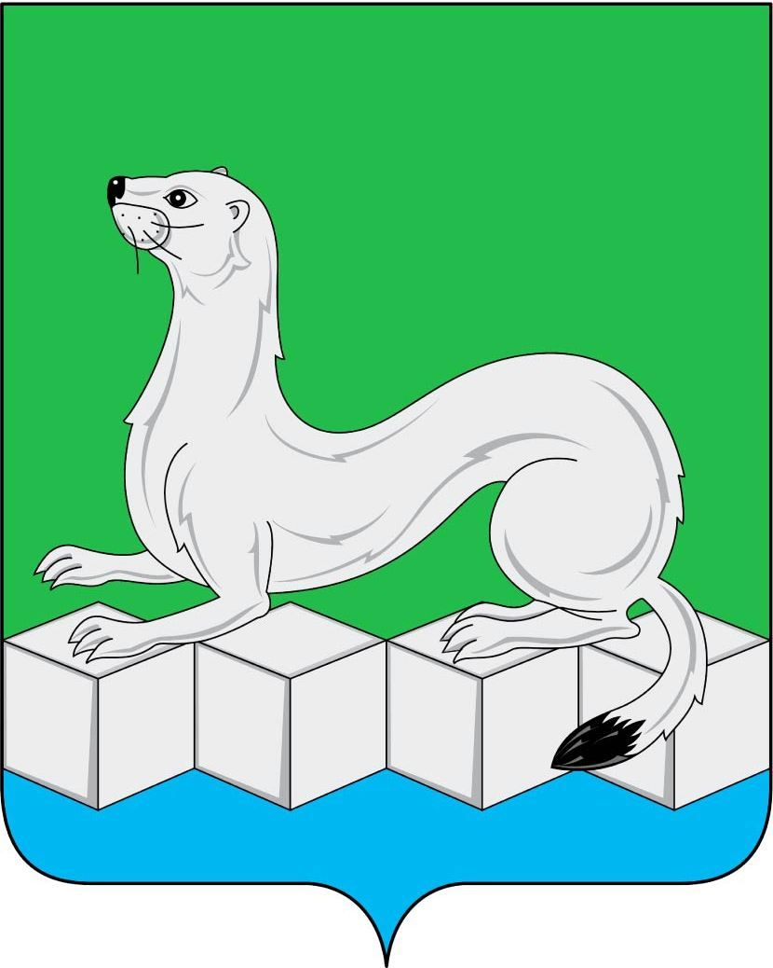
Российская Федерация
Иркутская область
ДУМА
Муниципального района
Усольского районного муниципального образования

РЕШЕНИЕ
От____________________ №__________________

г. Усолье-Сибирское

Об объединении Белореченского муниципального образования и Мальтинского муниципального образования Усольского района
Иркутской области

В соответствии со статьей 13 Федерального закона от 06.10.2003г. №131-ФЗ «Об общих принципах организации местного самоуправления в Российской Федерации», Законом Иркутской области от 16.12.2004г. № 84-ОЗ «О статусе и границах муниципальных образований Усольского района Иркутской области», руководствуясь статьями 30,47 Устава Усольского районного муниципального образования, принимая во внимание решения публичных слушаний Мальтинского муниципального образования от 21.01.2017г. и Белореченского муниципального образования от 28.02.2017 г., Дума муниципального района Усольского районного муниципального района
РЕШИЛА:
1.Поддержать решения Думы Мальтинского муниципального образования от 26.01.2017г. №133 и Думы Белореченского муниципального образования от 22.03.2017г. №232, выражающие согласие населения каждого из указанных поселений с объединением Белореченского муниципального образования и Мальтинского муниципального образования.
2.Выйти в Законодательное Собрание Иркутской области с законодательной инициативой по объединению Белореченского муниципального образования и Мальтинского муниципального образования.
3.Направить в Законодательное Собрание Иркутской области проект закона Иркутской области «Об объединении Белореченского муниципального образования и Мальтинского муниципального образования Усольского района Иркутской области» (прилагается).
4.Консультанту аппарата Думы муниципального района Усольского районного муниципального образования (Шаргородская В.А.) :
4.1. направить настоящее решение мэру муниципального района Усольского районного муниципального образования для опубликования в газете «Земля Усольская»;
4.2. разместить настоящее решение на официальном сайте Думы муниципального района Усольского районного муниципального образования.
5.Настоящее решение вступает в силу после официального опубликования.

Председатель Думы
муниципального района
Усольского районного
муниципального образования Н.Н.Глызина

